Nombre: Fecha:

Escribe los nombres de las cosas de tu cuarto:

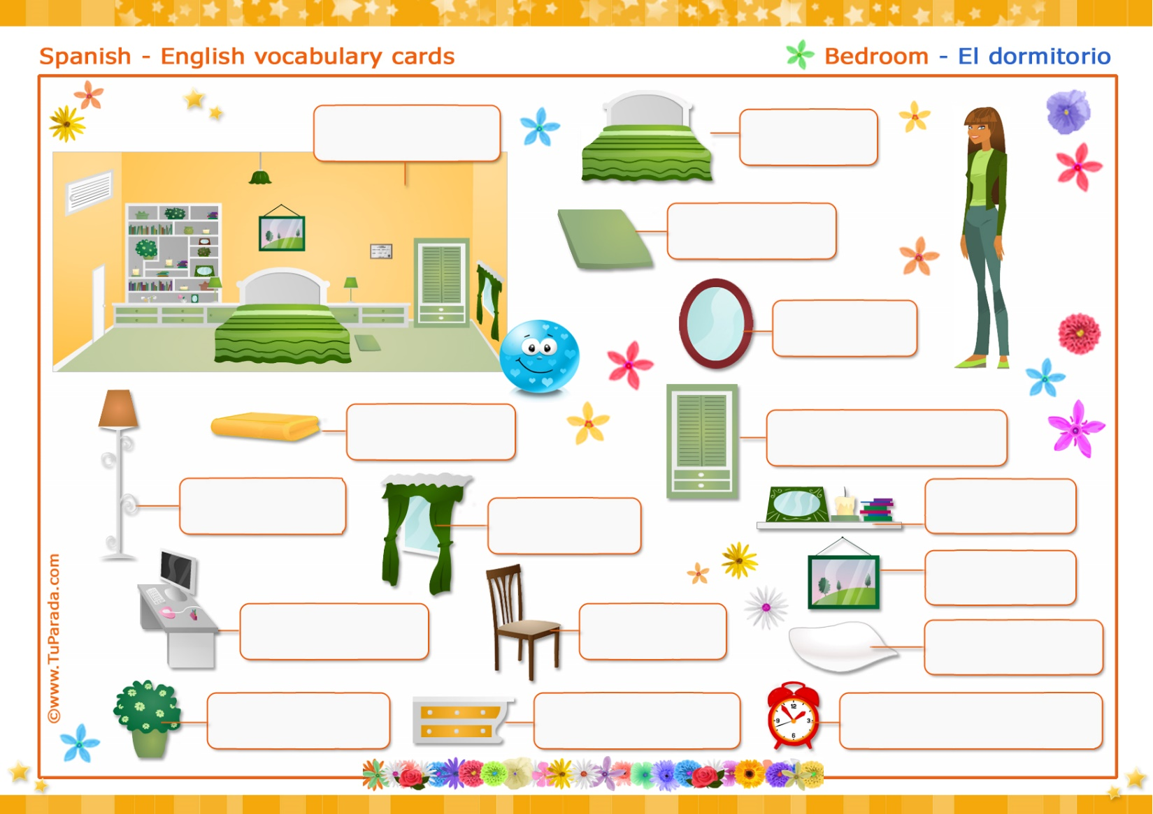

¿Qué hay en tu cuarto?
1.
2.
3.

¿Qué necesitas en tu cuarto?

1.
2.
3.
¿Qué compras para tu cuarto?
1.
2.
3.

¿Qué quieres en tu cuarto?

1.
2.
3.
¿Qué tienes en tu cuarto?

